易学 e-learning

范围管理子计划

项目名称： 易学 e-learning

项目组别： G17组

小组成员：田淼、韩易贤、潘阅、时蒙恩、黄永智、郑骥

指导教师： 杨枨、苏奎老师



二〇二三年四月十日

**版本记录**

|  |  |  |  |  |
| --- | --- | --- | --- | --- |
| 编号 | 修订日期 | 版本/状态 | 修订人 | 备注 |
| 01 | 2022.4.9 | 0.1.0 | 时蒙恩 | 初稿 |
|  |  |  |  |  |
|  |  |  |  |  |
|  |  |  |  |  |

目录

1引言 4

1.1标识 4

1.2系统概述 4

1.3文档概述 5

2范围管理计划 5

2.1 定义范围 5

2.2 创建WBS 5

# 1引言

## 1.1标识

标题：《范围管理子计划》

当前版本号：1.0.0

说明：本文档支持Office、WPS等word文档阅读软件。

## 1.2系统概述

1.项目名称：易学 e-learning

2.项目用途：

为了使学生能够获得最多的资料，及时的了解世界需求工程的 最新动态，以及学生和教师的有效地沟通，提出了这么一个设想：学生也需要一个同学之间相互交流，及获取资料的平台；还有一些同学并没有选这几门课，但是也 想了解软件需求、软件项目管理、软件测试、软件体系结构等的相关知识，以备到时决定该选 不选这门课程。通过这三方提出的需求考虑，可以做一个软件工程专业课程学习、交流系统， 这个系统可以是网站形式，也可以在移动端部署。

3. 任务提出者：杨枨老师

4. 项目开发者：田淼、韩易贤、潘阅、时蒙恩、黄永智、郑骥

5. 用户：杨枨老师、苏奎老师、广大学生、教师群体

6. 课程名称：《软件需求分析原理与实践》

7. 承办小组：SRA2023-G17小组

8. 项目里程碑：

2022年03月5日 项目启动

9. 具体文档：项目的提出和介绍；软件项目计划；软件可行性分析报告；软件需求分析报告；软件总体设计报告；软件详细设计报告；软件测试报告；项目总结报告。

## 1.3文档概述

本范围管理管理子计划用于说明本项目的适用范围，同时针对规定的范围进行工作分解结构的分析与探讨，本文档在执行前应先由小组内各成员确认，明确各个人的职责范围覆盖。

本文档的使用应遵守国家先关法律法规，未经允许不得对外公开，需要有一定的保密性和私密性。

# 2范围管理计划

## 2.1 定义范围（TBD）

|  |  |
| --- | --- |
| 阶段 | 具体内容 |
| 小组确认 | 确定本次项目小组的具体成员，确定本项目在执行过程中的沟通交流方式，方便后续项目的具体执行。 |
| 项目计划确认 | 根据课程指定的项目要求选择“易学 e-learning”主题，根据此主题进行后续的讨论，内容包括小程序 LOGO确认、项目计划书、可行性分析报告的撰写、截至目前阶段的基础功能需求等。 |

## 2.2 创建WBS

### 2.2.1 工作分解结构图

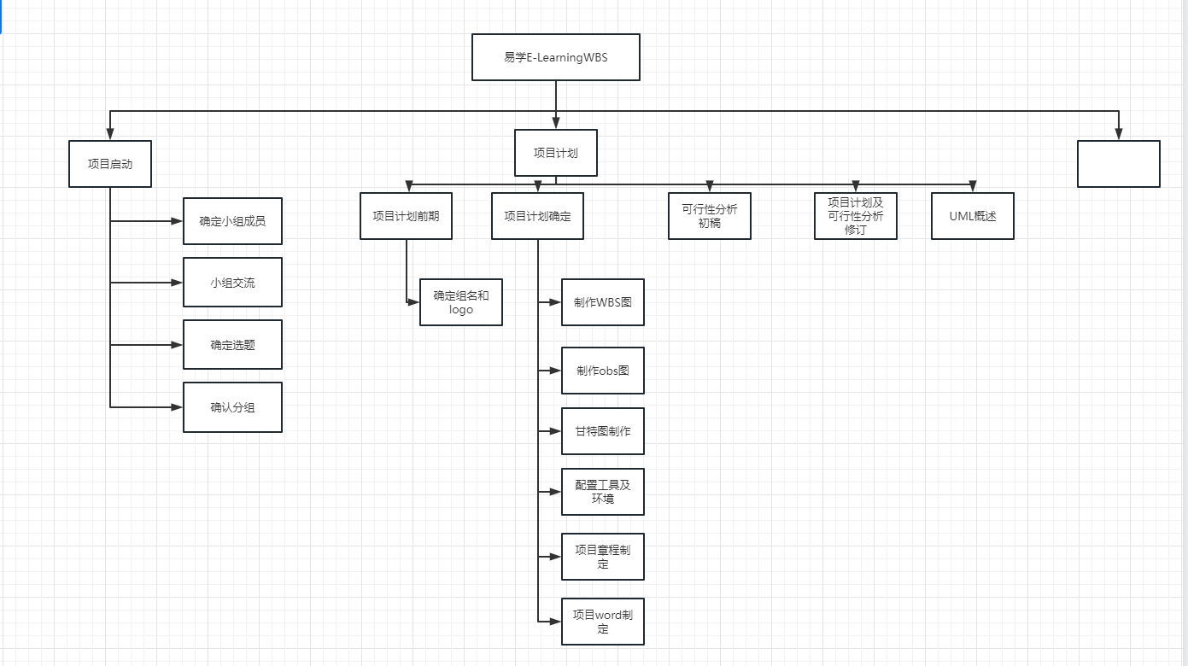

### 2.2.2 输入与输出（TBD）

|  |  |  |  |
| --- | --- | --- | --- |
| 工作内容 | 输入 | 输出 | 成本范围 |
| 项目配置管理工具 | 所有成员创建个人账号 | 统一资源管理的配置仓库，Github | 无 |
| 项目软件配置 | 各类项目所需软件的安装包 | 所有小组成员确保已经安装了项目相关的软件 | 学校提供大部分免费软件 |
| Logo设计与使用 | 小组LOGO设计构想 | ..png的小组图标 | 无 |
| 可行性分析 | 经济可行性、法律可行性、SWOT分析等具体分析 | 可行性分析报告 | 无 |
| 项目工作计划 | .mpp格式的Project文件 | .mpp格式的Project文件 | 无 |
| 项目组织结构OBS图的起草与修订 | 职责分配 | OBS图表 | 无 |
| 工作分解结构WBS起草与修订 | 工作任务分配 | WBS图表 | 无 |
| 项目章程文档起草与修订 | 项目章程模板 | 项目章程文档 | 无 |
| 课程相关ppt 起草与修订 | 当周需要执行的任务分配 | 课程展示ppt | 无 |

### 2.2.3 工作范围

|  |  |  |
| --- | --- | --- |
| 工作范围 | 交付物 | 交付方式 |
| 项目配置管理工具 | 包含所有组员在内的git仓库，构建于Gitee之上 | 仓库链接，通知所有项目成员加入 |
| 项目软件配置 | 各类项目所需软件的安装包 | 项目经理核验，所有小组成员确保已经安装了项目相关的软件如Project、Word与PowerPoint等工作软件 |
| Logo设计与使用 | G08组小组图标 | .jpg与.png的小组图标两张，上传至Gitee |
| 可行性分析 | 可行性分析报告 | 负责人上传至自身的分支，经项目经理确认后上传至master分支供所有人参考使用 |
| 项目工作计划 | .mpp格式的Project文件 | 负责人上传至自身分支，持续更新至项目结束 |
| 项目组织结构OBS图的起草与修订 | OBS图表 | 负责人上传至自身分支，同时更新至相关文档 |
| 工作分解结构WBS起草与修订 | WBS图表 | 负责人上传至自身分支，同时更新至相关文档 |
| 项目章程文档起草与修订 | 项目章程文档 | 负责人上传至自身分支，同时更新至相关文档 |
| 配置管理计划文档起草与修订 | 配置管理计划文档 | 负责人上传至自身分支，同时更新至相关文档 |
| 课程相关ppt 起草与修订 | 课程展示ppt | 负责人上传至自身分支，同时更新至相关文档 |

### 2.2.4 工作分配

|  |  |  |  |  |  |  |
| --- | --- | --- | --- | --- | --- | --- |
| 工作范围 | 田淼 | 时蒙恩 | 韩易贤 | 潘阅 | 黄永智 | 郑骥 |
| Logo设计 | √ | × | √ | × | √ | × |
| 软件资源配置 | √ | √ | √ | √ | √ | √ |
| 可行性分析报告 | √ | √ | × | × | × | × |
| Project与甘特图 | √ | × | √ | × | × | × |
| OBS起草与修订 | √ | √ | × | × | √ | √ |
| WBS起草与修订 | √ | √ | × | √ | × | √ |
| 项目章程文档起草与修订 | × | × | × | × | √ | × |
| 需求工程项目计划文档起草与修订 | √ | √ | √ | √ | √ | × |
| 需求工程项目计划阶段ppt 起草与修订 | × | × | √ | × | × | × |